4 cách trị lười ăn cho bé, mẹ nào cũng nên biết

Với những bí quyết dưới đây mẹ có thể dễ dàng trị lười ăn cho bé khiến con ăn thun thút.
Trang trí món ăn đẹp, lạ mắt
Một trong những cách giúp cho bé của bạn ăn ngon miệng hơn chính là bạn hãy trang trí cho món ăn của bé thật đẹp mắt, để thu hút sự chú ý cũng như kích thích nhu cầu ăn uống của bé. Với cách làm này bé sẽ rất thích một đĩa thức ăn đầy màu sắc, bé sẽ cảm thấy hào hứng và tự tin rằng mình có thể ăn hết chỗ thức ăn đó dễ dàng.
Mẹ kích thích sự tò mò của trẻ
Một trong những cách này cũng đã được rất nhiều cha mẹ áp dụng, tuy không hẳn có tác dụng “trăm phần trăm” nhưng cũng có tới 2/3 trẻ có phản ứng như mong muốn. Việc làm cho bé tò mò sẽ giúp bé có cảm hứng khi ăn uống hơn rất nhiều. Chính vì vậy, mẹ hãy thường xuyên tạo ra sự tò mò cho bé khi ăn uống nhé giúp bé cảm thấy vui vẻ khi ăn sẽ tốt hơn việc tạo áp lực cho con.
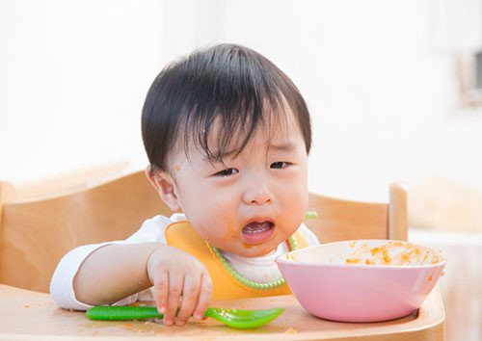

Mẹo trị lười ăn cho con
Mẹ không nên cho bé ăn vặt
Nếu bé vừa ăn những món ăn vặt như sữa chua, bim bim, bánh ngọt xong thì làm sao mà có thể ăn cháo, hay cơm được nữa. Chính vì vậy, mẹ không nên cho bé ăn vặt nhiều để bé có thể ngon miệng hơn khi ăn cơm nhé.
Khi bé càng lười ăn mẹ cần tạo thói quen ăn uống đúng giờ và không cho bé ăn vặt sẽ giúp mẹ trị được tính lười cho con.
Mẹ hãy để bé tự ăn
Nhiều bà mẹ thường sợ con lẩm bẩn, hoặc chờ đợi lâu khi bé ăn khiến mẹ bực bội nên mẹ tự bón cho con ăn. Nhưng điều này sẽ khiến cho hứng thú khi ăn uống của bé suy giảm đi rất nhiều.
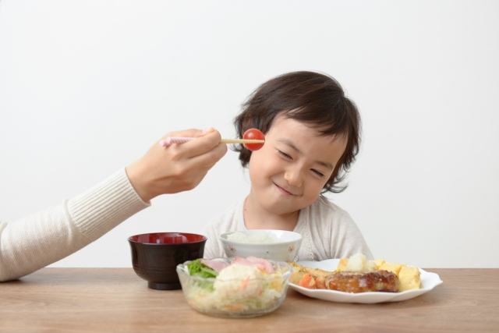

Trị lười ăn cho con
Mẹ đừng sợ con bị lấm bẩn, mà mẹ hãy để con tự xúc thức ăn, khi bé tự ăn có thể khiến trẻ hơi lấm lem một chút nhưng trẻ sẽ cảm nhận được hương vị của món ăn và ăn ngon miệng hơn. Bạn hãy để cho con của mình tự ăn uống sẽ tốt hơn rất nhiều giúp bé ăn ngon miệng hơn.

